EVALUACION: MATEMÁTICA 4°
Nombre: |  | Fecha:
Puntaje : | Nota
Objetivo aprendizaje:OA01 Representar y describir números del 0 al 10 000: › contándolos de 10 en 10, de 100 en 100, de 1 000 en 1 000 › leyéndolos y escribiéndolos › representándolos en forma concreta, pictórica y simbólica › comparándolos y ordenándolos en la recta numérica o tabla posicional › identificando el valor posicional de los dígitos hasta la decena de mil › componiendo y descomponiendo números naturales hasta 10 000 en forma aditiva, de acuerdo a su valor posicional

Instrucciones: Lea atentamente cada una de las preguntas, y marque la respuesta que considere correcta.
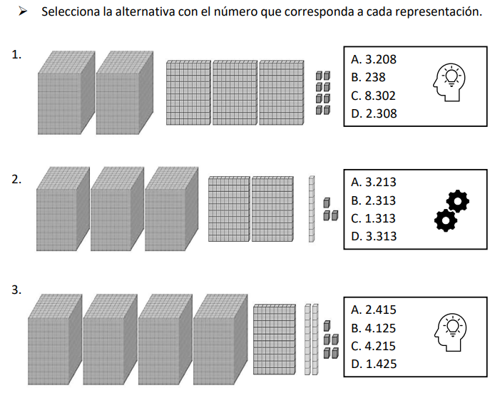

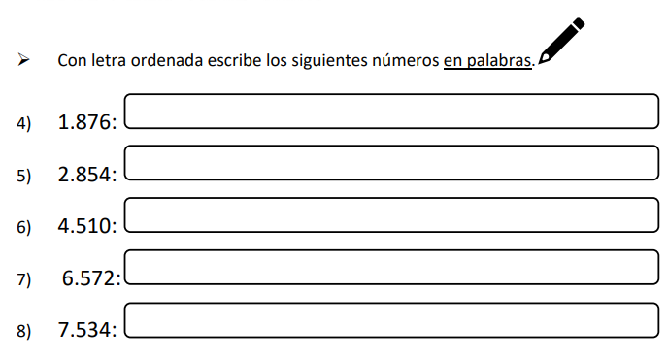
9.
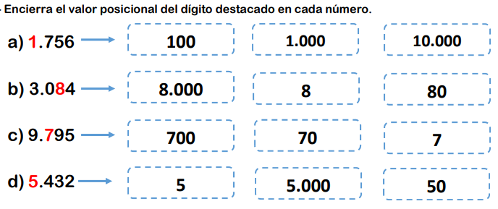

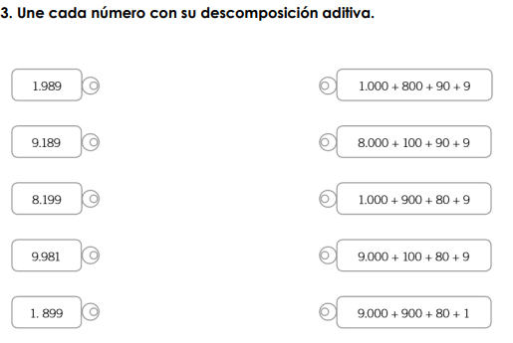
10.
323
11.
